**Консультация для родителей**

**«*Прогулка зимой - это здорово!»***

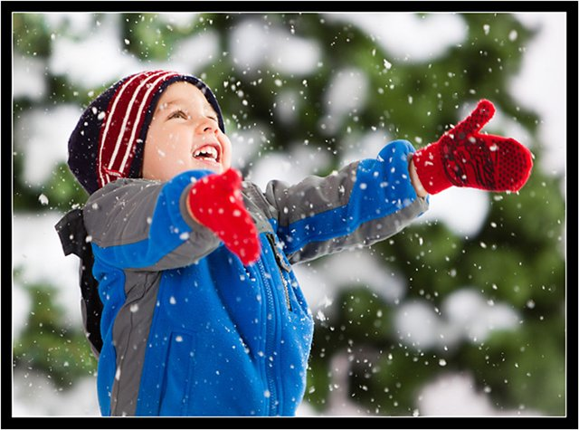

Воспитатель : Некрасова Л.В.  
 МАДОУ СЦРР Д/С « Золотой ключик»

г. Северобайкальск 2018г

Как здорово, что есть зима! Природа одарила нас такими чудесами, как снег и лед.

  Мало того, что снег и лед необыкновенно красивы, так это еще и очень интересно. Ведь можно придумать много занимательных игр с ними и превратить зимнюю прогулку в увлекательное занятие. Постарайтесь, чтобы и ваши дети получали удовольствие от зимы, поэтому как можно раньше объясните им, что если выпал снег, это вовсе не означает, что они должны оставаться дома - но, конечно, для прогулок у них должна быть подходящая верхняя одежда, чтобы они не замерзали и всегда оставались сухими. . Малыша надо «упаковать» так, чтобы он мог активно двигаться и при этом не замерз. Есть одно простое правило: подсчитайте, сколько слоев одежды на вас, столько же наденьте и на ребенка. Если на улице он будет бегать, снимите один слой, если же большую часть прогулки сидит в коляске, добавьте один слой. Такие вещи, как куртки, непромокаемые штаны, шапки и сапоги, вполне можно купить в магазинах, и желательно не в единственном экземпляре. Когда первый комплект одежды намокнет, и дети начнут замерзать, поможет запас сухой одежды, чтобы, передохнув, они снова могли бежать на улицу. Особенно полезно иметь коробку перчаток и варежек. Не пожалейте денег на такую же теплую одежду и обувь для себя и отправляйтесь играть вместе с вашим ребенком можно придумать много занимательных игр с ними и превратить зимнюю прогулку в увлекательное занятие.

**Катание с ледяной горки и на санках**

Санки и снег так же неразделимы, как мороженое и вафельный стаканчик. Придумайте разные забавные способы катания.

Кататься с горки можно не только на санках - для этой цели прекрасно подходят, например, шины от автомобилей, очень хорошо скользит с горы, позволяя развивать приличную скорость, кусок линолеума.

А еще можно сделать своеобразный тобогган. Для этого нужно взять большой кусок картона и разрезать его таким образом, чтобы оставалось достаточно много места для сидения, передний конец приподнять и завернуть, чтобы ребенку можно было ухватиться за него. Это совсем легонькие «санки», и ребенку с приятелями не составит труда отнести их до ближайшей горки, где они смогут по очереди покататься. А когда эти санки или дети промокнут так сильно, что уже нельзя будет кататься, «тобогган» можно отправить в ближайший мусорный бачок и со свободными руками весело бежать домой, играя в снежки.

**Ангелы.**

Пожалуй, нет ни одного взрослого, который в детстве не играл бы в снежного ангела. Покажите ребенку, как надо упереться в землю, чтобы потом повалиться назад в снежный сугроб и захлопать в снегу руками и ногами, как будто летишь; снег облепит малыша, и его одежда будет белоснежно-ангельской, а руки станут похожи на крылья. Потом помогите малышу осторожно встать, не разрушив его «ангельскую» форму. Только что выпавший снег — прекрасное пушистое ложе, и ребятишки любят, лежа на нем, как бы парить в свежести солнечного зимнего дня. Если игра в ангелов уже не в новинку вашей семье, попытайтесь создать с ребенком другие снежные образы, напоминающие разных животных. Возможно, ваш сын сможет сообразить, как улечься на один бок и согнуть руку так, чтобы след от него походил на слоновый хобот, или ребенок может встать в снегу на четвереньки и вообразить, что это не его, а лошадиные ноги в снегу, а сам он лошадка.

**Снежные создания**

Лепить снеговиков - это обычное дело. А вот делаете ли вы снегурочек, маленьких снеговичков, снежных собак, котов или черепах? Этим хорошо заняться, если в творческом процессе участвует несколько человек, вот тогда можно вылепить снежное семейство или целый зоопарк снежных обитателей.

Если вам хочется, чтобы проезжающие мимо люди еще больше восхищались вашим творением, то принарядите ваших снеговиков. Шапка и шарф вполне традиционные украшения для снеговиков, а что вы думаете о том, чтобы повязать вашей снегурочке на голову платок или надеть большую дамскую шляпу? Возможно, ей придутся кстати кухонный фартук и деревянная ложка. Если вы любите ходить по магазинам, то купите несколько недорогих вещей специально для того, чтобы использовать их для ваших снеговиков после следующего большого снегопада. Если вы играете в снегу с очень маленькими детишками, делайте снеговичков тоже маленькими, чтобы не утомить ребенка.

**Снежные скульптуры**

Из снега можно вылепить не только снеговиков. Подскажите вашему ребенку, что снег такой же материал для лепки, как и глина, который можно использовать для создания разных существ и предметов.  
С помощью кухонных формочек, пластиковых коробочек от продуктов и горшочков всех размеров можно вылепить формы разной конфигурации, потом скрепить их. Маленькие шарики из снега хорошо соединяются между собой с помощью палочек или зубочисток, и таким образом из них получаются самые различные скульптуры. Покажите вашему ребенку, как соединять фрагменты его скульптурного произведения «снежным клеем», то есть обрызгивая их водой. Если снег пушистый и рассыпается, дети могут добавить к нему воды или положить сделанные формочки в морозильник на несколько часов, чтобы дать им затвердеть.

А еще вы с ребенком можете устроить снежный пир для птиц. Сделайте чашечками снежные пирожные и украсьте их настоящим замороженным птичьим кормом

**Зимний пикник.**

Отправляясь в зимний лес на прогулку, не забудьте взять с собой термос с горячим чаем и печенье. Обязательно устройте в погожий зимний день пикник на свежем воздухе. Для этого вылепите из снега стол и попейте за ним горячий чай с печеньем.

